NODE

Uso de Node.js
Definición o concepto: Node.js es un entorno de ejecución para JavaScript que se basa en el motor V8 de Google Chrome. Permite ejecutar código JavaScript en el lado del servidor o en entornos fuera del navegador. Nació con el propósito de construir aplicaciones de red escalables y rápidas, aprovechando un modelo asíncrono y orientado a eventos.
Uso con ESM:
- Debes contar con "type": "module" en tu package.json o usar archivos con extensión .mjs.
- En lugar de require('modulo'), utilizas import modulo from 'modulo'; o import { algo } from 'modulo';.
Explicación de uso:
- Servidor web: Node.js se utiliza comúnmente para crear servidores HTTP, APIs REST y aplicaciones backend altamente escalables.
- Herramientas de desarrollo: Muchas herramientas, empaquetadores (webpack, esbuild), y generadores de sitios (Gatsby, Next.js) están construidas sobre Node.js.
- Automatización de tareas: Scripts para integración continua, despliegues, compilación de assets, etc.
- I/O asíncrono: Node.js utiliza operaciones de entrada/salida no bloqueantes, lo que permite manejar un gran número de conexiones simultáneas sin saturar un solo hilo de ejecución.

Ejemplo sencillo:
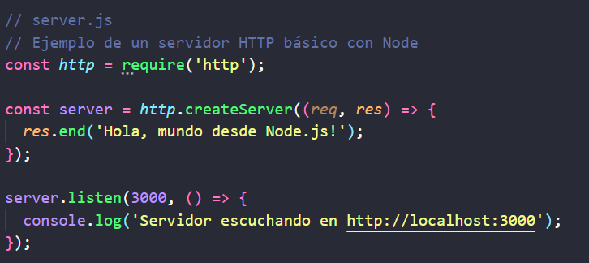
Mismo ejemplo pero con Ecma Scripts Modules:
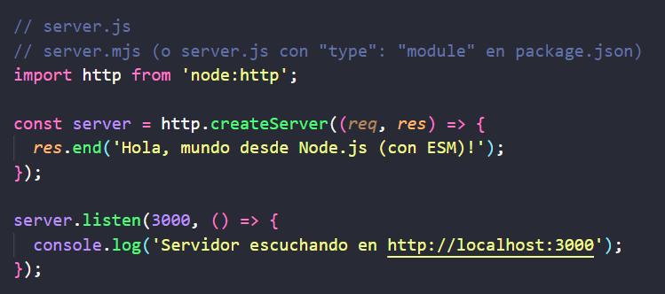

Aplicaciones de consola
Definición o concepto: Una de las ventajas de Node.js es que se puede usar para crear herramientas y aplicaciones que corren directamente en la línea de comandos (CLI). Estas aplicaciones pueden leer argumentos, interactuar con el sistema, generar salidas formateadas, entre otras cosas.
Uso:
- Scripts utilitarios: Por ejemplo, un script que convierta archivos, minifique imágenes o compile plantillas.
- Interacción con APIs: Puedes crear clientes de línea de comando para consumir servicios externos.
- Automatización de flujos de trabajo: Herramientas internas de empresas que corren en CI/CD o actualizan datos.
Recursos:
- Node provee el objeto process que permite acceder a argumentos (process.argv), variables de entorno (process.env), y eventos del proceso.
- Puedes usar librerías como yargs o commander para crear CLI con parámetros y opciones bien definidas.
Ejemplo:
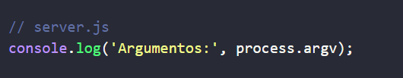
Para ejecutar
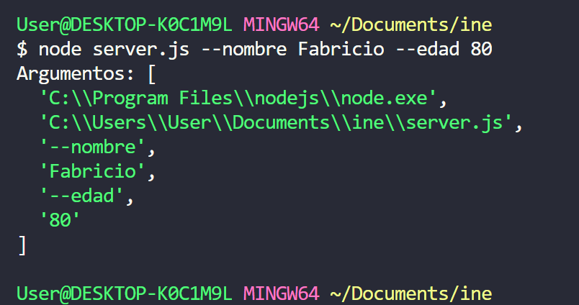

Leer y grabar archivos en File System
Definición o concepto: Node.js provee el módulo fs que permite interactuar con el sistema de archivos. Puedes leer, escribir, crear, borrar y renombrar archivos y directorios.
Modos de operación (fs):
- Asíncrono con callbacks: fs.readFile, fs.writeFile.
- Asíncrono con promesas: fs.promises.readFile, fs.promises.writeFile.
- Sincrono (no recomendado en producción): fs.readFileSync, fs.writeFileSync.
Con Node.js ESM, simplemente importas el módulo.
Uso:
- import fs from 'node:fs/promises'; para usar las promesas.
- import { readFile, writeFile } from 'node:fs/promises'; si quieres destructurar.

Ejemplo de lectura asíncrona:
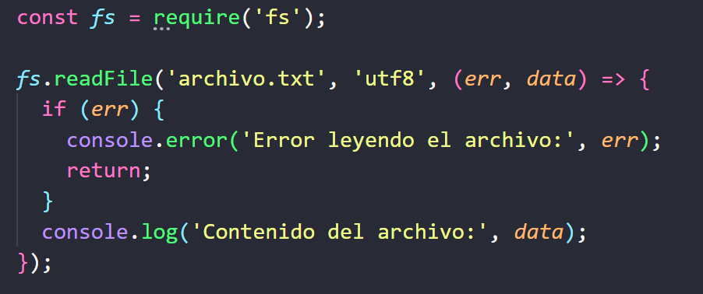
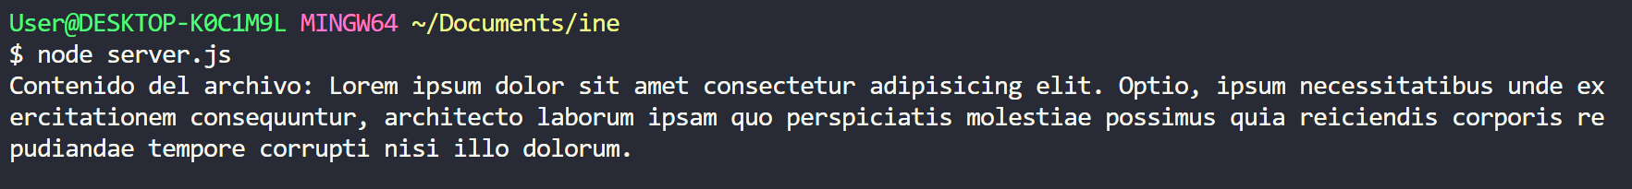
Ejemplo de escritura con promesas:
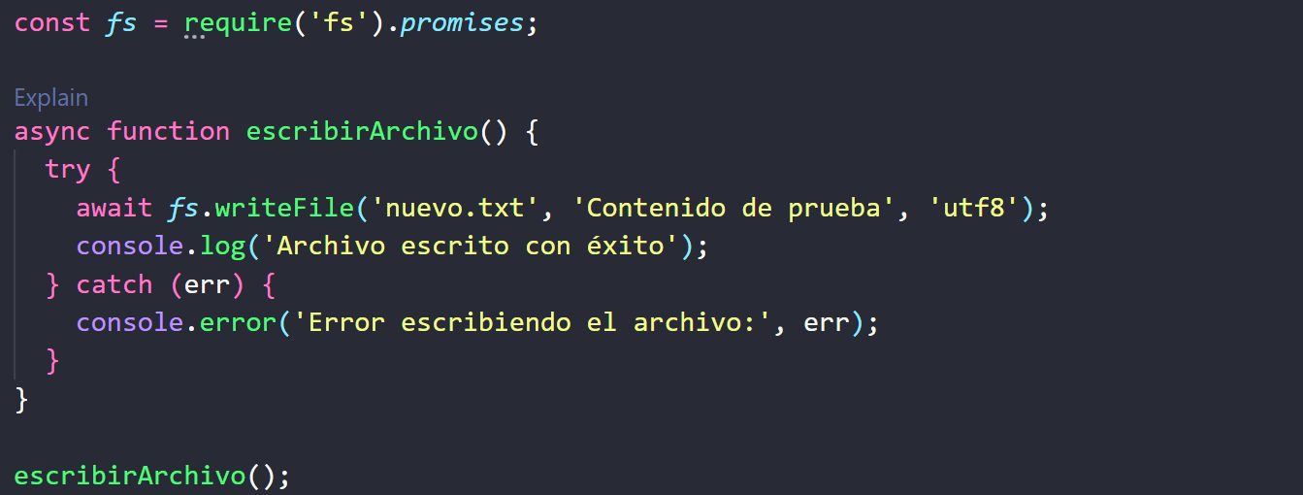
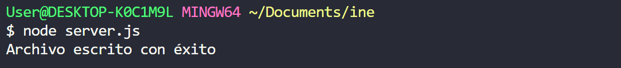
Ejemplo de lectura asíncrona con promesas
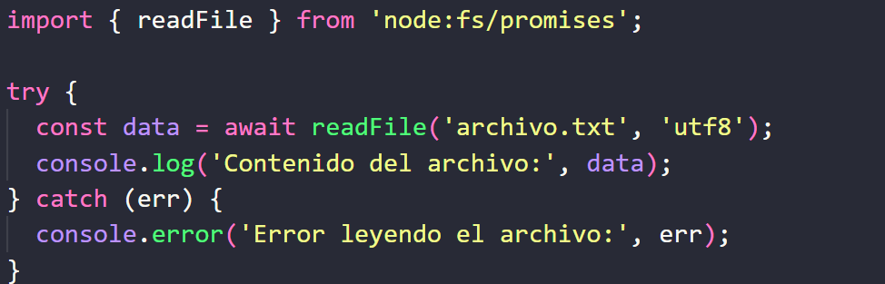
Ejemplo de escritura:
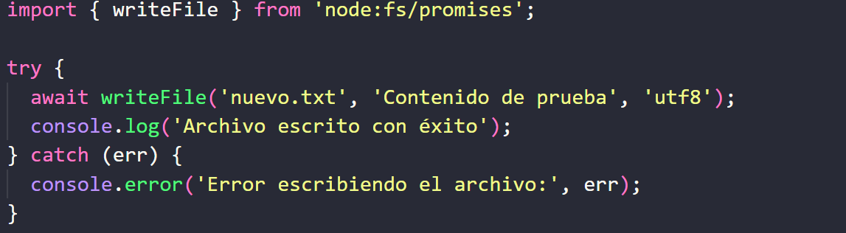

Code Execution y Event Loop de Node
Definición o concepto: Node.js utiliza un modelo de ejecución basado en el Event Loop, que es un bucle que se ejecuta continuamente mientras haya callbacks pendientes, operaciones asíncronas o eventos por procesar. A diferencia de modelos multihilo tradicionales, Node.js corre en un solo hilo, aprovechando operaciones de I/O asíncronas para no bloquear ese hilo.
Funcionamiento:
- El código JavaScript se ejecuta en un solo hilo.
- Cuando se solicita una operación asíncrona (como leer un archivo o realizar una petición HTTP), Node delega la operación al sistema operativo o a hilos internos (controlados por la librería libuv).
- Una vez completada la operación, se registra un callback en la cola de eventos y el Event Loop lo ejecuta cuando puede.
- Este modelo permite manejar miles de conexiones simultáneas sin consumir grandes cantidades de recursos.
Fases del Event Loop:
- Timers: Ejecuta callbacks programados con setTimeout y setInterval.
- I/O callbacks: Ejecuta callbacks pendientes de I/O completadas.
- Idle, prepare: Usado internamente.
- Poll: Espera y obtiene nuevos eventos I/O.
- Check: Ejecuta callbacks de setImmediate.
- Close callbacks: Ejecuta callbacks de cierre, como socket.on('close', ...).
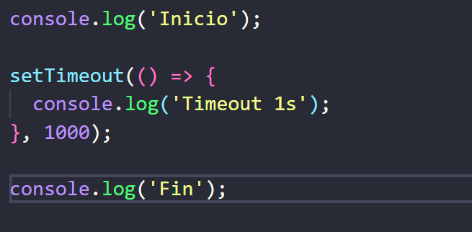
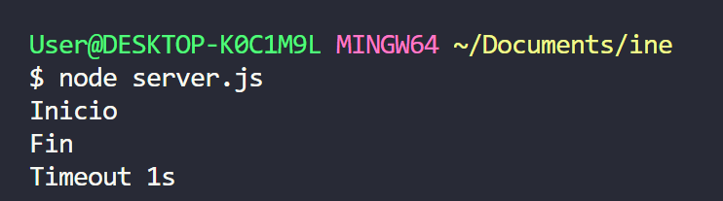

Instalación de paquetes de NPM
Definición o concepto: NPM (Node Package Manager) es el gestor de paquetes por defecto de Node.js. Permite instalar librerías y frameworks desarrollados por la comunidad. Con NPM puedes crear, compartir y administrar dependencias en tu proyecto.
Comandos básicos:
- npm init: Crear un archivo package.json para un proyecto.
- npm install <paquete>: Instalar un paquete desde el registro de NPM.
- npm install --save-dev <paquete>: Instalar una dependencia de desarrollo.
- npm install: Instalar todas las dependencias listadas en package.json.
- npm uninstall <paquete>: Desinstalar un paquete.
- npm update: Actualizar paquetes a sus últimas versiones compatibles.
Ejemplo:
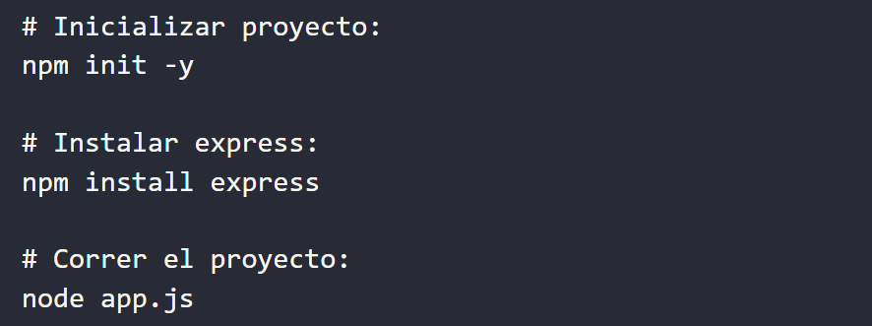
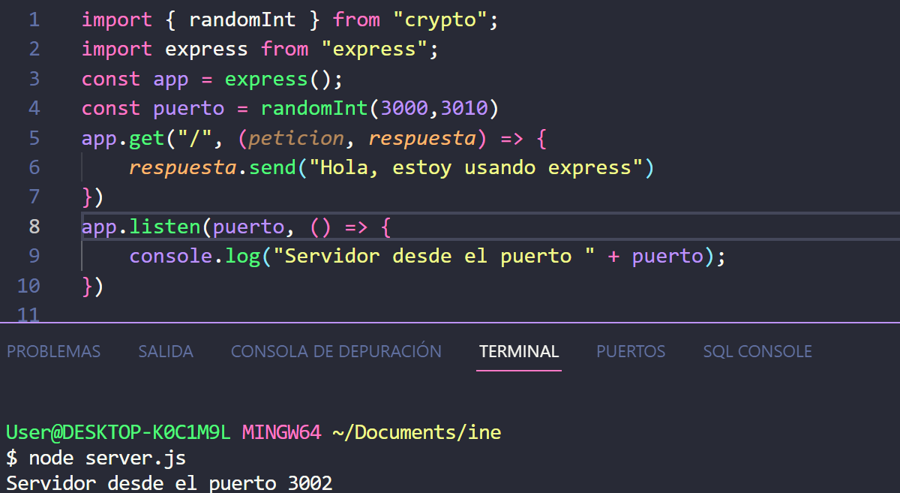

Variables de entorno
Definición o concepto: Las variables de entorno son valores externos al código fuente que configuran el comportamiento de la aplicación. Permiten:
- Cambiar configuraciones sin modificar el código.
- Mantener credenciales sensibles fuera del repositorio.
- Ajustar el entorno (desarrollo, pruebas, producción) sin hardcodear valores.

Uso:
- Se leen desde process.env en Node.js.
- Pueden definirse en el sistema operativo, en archivos .env (con librerías como dotenv), o en el entorno de despliegue (ej: Heroku, Docker).
Ejemplo con .env:
